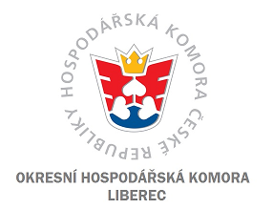

Rádi bychom Vás pozvali na odborný seminář na téma
NOVÉ ŘEŠENÍ EXEKUCÍ ZAMĚSTNANCŮ
Exekuce jsou velmi aktuálním a palčivým problémem mnoha firem, ale i celé české společnosti. Na semináři Vás uvedeme do problematiky exekucí, představíme statistická čísla a na příkladech ukážeme situaci lidí v exekuci.
Především Vám však představíme unikátní řešení, které Vám pomůže motivovat zaměstnance v exekuci, a přitom snížit administrativu s nimi spojenou až o 70 %. V následné diskusi se pak můžete na cokoli, co je spojené s exekucemi, příp. insolvencí zeptat.
Téma řešení exekucí Vám odborně představí spolumajitel společnosti ARMEX SOLUTIONS Jiří Tůma, který se již téměř 20 let pohybuje v prostředí pohledávek a dluhů jako soudní vykonavatel nebo v exekutorské kanceláři. Na toto téma publikuje články, účastní se konferencí a je autorem knihy "Obchod s neštěstím".
Datum a čas konání: 24. 4. 2019 od 10 hod
Místo konání: Mrštíkova 399/2a, Liberec 3, Areál WERK, vchod B, 4. patro
Seminář je určen především pro finanční a personální ředitele společností nebo pro jejich CEO.
Účast na workshopu je zdarma.

Kontakt pro více informací:
info@ohkliberec.cz
tel.: 485 100 148

